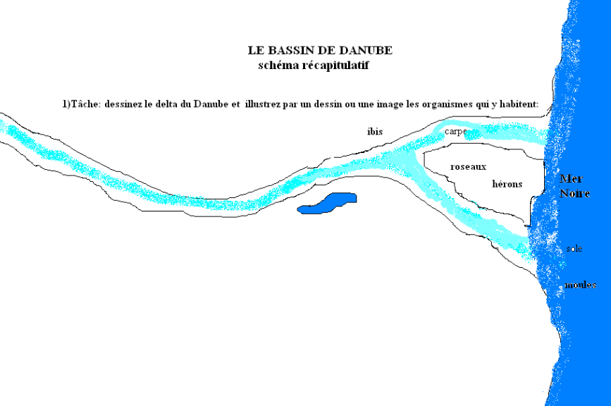
Dokument 8: Das Flussdelta der Donau
Schematische Zeichnung
Aufgabe: Zeichnet das Flussdelta der Donau auf und veranschaulicht durch eine Zeichnung oder ein Foto, welche Tiere und Pflanzen dort leben:
Schwarzes Meer
Mies-muscheln
Seezunge
Karpfen
Schilfrohr
Reiher
Sichler

